**Texto1: La economía de exportación en América Latina**

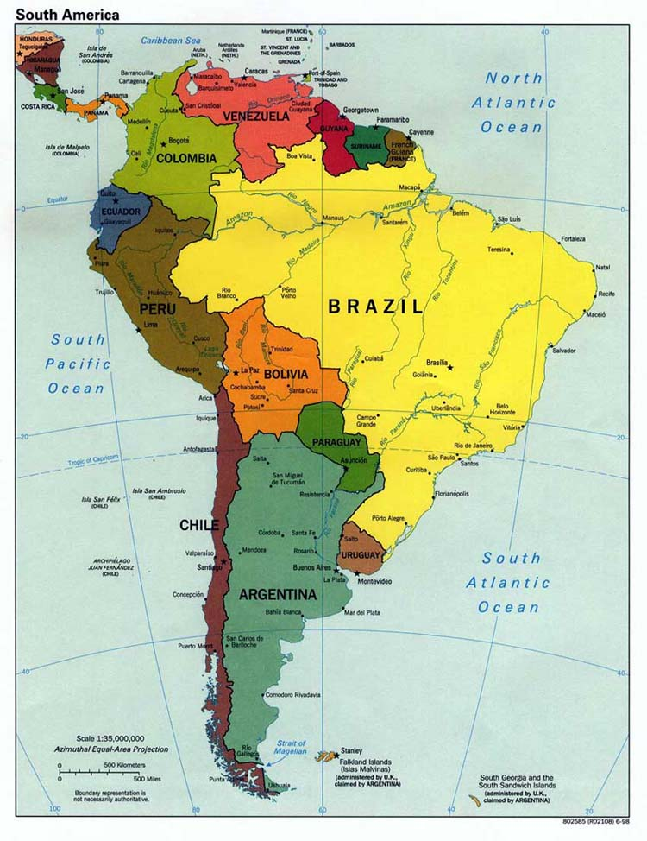

***En el período que transcurre entre mediados del siglo XIX –en especial a partir de 1870- y la Primera Guerra Mundial, la economía de América Latina en su conjunto quedó incorporada a la economía de los países más avanzados e industrializados; éstos dispusieron de capitales para invertir en los países de la región y aumentaron su demanda de alimentos y materias primas para sus industrias; por su parte, para satisfacer la demanda de los países industrializados, las naciones latinoamericanas aumentaron y diversificaron la producción agrícola-ganadera y la exportación de minerales con destino a la exportación, al mismo tiempo que se incrementaba el monto de sus importaciones y de los capitales que recibían de Europa y, en algunos casos, de los Estados Unidos.***

***En principio, sólo algunas naciones como la Argentina, México, Brasil, Chile (…) tuvieron un desempeño económico relativamente exitoso en ese periodo, en cierta medida porque no dependían excesivamente de un solo producto de exportación, contaban con mercados más diversificados o tenían alguna posibilidad de influir en los precios. México por ejemplo, exportaba plata, oro, cobre, henequén, petróleo; pero también ganado, madera, garbanzos; Brasil, si bien dependía en gran medida de sus exportaciones de café, también vendía caucho, cacao, azúcar, tabaco, algodón.***

***En cambio en las naciones de América Central y el Caribe emergieron economías fuertemente condicionadas por las exportaciones de pocos productos, situación a la que se le suma el hecho de un porcentaje muy elevado de esos productos estaba destinado a un solo mercado comprador. El desarrollo del área sigue pautas diferentes al resto de América latina, ya que Estados Unidos no sólo ejerce el control económico sino que, además, interviene militarmente en la mayoría de las naciones de América Latina y El Caribe.***

***Si analizamos el papel que desempeñaron las inversiones extranjeras en América Latina, observamos que en este período se produce un aumento masivo tanto de las inversiones inglesas como alemanas y francesas, destinadas a empresas de servicios públicos, minas y bancos, Argentina, Brasil y México recibieron el mayor porcentaje. Por su parte, las inversiones norteamericanas –que eran escasas todavía en 1890 y que se destinaban a algunos ferrocarriles, minas, plantaciones e ingenios azucareros- comenzaron a aumentar, y hacia 1914 una gran parte de ellas estaba localizada en México, Cuba, Chile y Perú.***

1. Establece los parámetros en los que se basó la incorporación de América al mercado mundial
2. Señala en un mapa calcado de América Latina los principales rubros exportados de cada país.
3. Averigua si aún hoy estos productos constituyen la base de sus economías. (Busca al menos tres ejemplos)

De Previtellio, Luciano, Et. Alter, *Historia del mundo contemporáneo*, Santillana, Polimodal, Buenos Aires, 2005, Págs. 138-139

**Texto 2: Las bases de las relaciones entre las economías del “centro” y América del Sur**

El auge de la economía británica desde principios del siglo XIX y de las continentales europeas y la norteamericana, en la segunda mitad de esa centuria, fue acompañado de una gran expansión de la actividad industrial y una elevación del nivel de vida, que produjeron el incremento en la demanda de materias primas para la industria y de productos agrícolas comestibles para un mercado interno que se ampliaba. Esos países buscaron entonces nuevos recursos naturales en el exterior y, poco después el capital que se acumulaba con el crecimiento económico, demandaba, por su parte, nuevos campos de inversión. Se produjo así una transferencia de capital de los países industrializados a los agrícolas, que se acentuó notablemente en la última parte del siglo XIX, configurándose un nuevo sistema económico internacional en el que Gran Bretaña sería el centro. Ese sistema se caracterizó por un extraordinario incremento en el comercio exterior, que tuvo su manifestación en los territorios productores de materias primas, como los latinoamericanos, en la expansión de las exportaciones y la llegada de capital extranjero.

Uno de los primeros síntomas de la incorporación latinoamericana a ese sistema fue la llegada de capital europeo –y concretamente británico-, que estableció una amplia y potente red bancaria a lo largo del siglo XIX.

La plena integración en el sistema económico internacional implicaba la adaptación de la infraestructura de transportes y de las redes comerciales. De nada servía la mejora en las comunicaciones interoceánicas si el traslado de las mercancías desde el lugar de producción a los puertos era lento y costoso. Para asegurar la venta de sus productos, garantizando su salida, cada uno de los países debió ajustar sus estructuras comerciales, desarrollando los transportes, mejorando los puertos, estableciendo casas bancarias y de seguros; como los nuevos estados no contaban con medios suficientes para realizar una política amplia de inversiones públicas a fin de mejorar esa infraestructura, recurrieron al crédito externo, y en concreto al capital británico, que iría incrementando sus préstamos a lo largo del siglo. (…) el capital inglés no sólo fue el primero en invertir en la antigua América española y portuguesa sino también, y lo que es más importante, el que financió la construcción de ferrocarriles en casi todos los países del área, y el que desarrolló los puertos, líneas de navegación, etc., así como las compañías que, en las ciudades, se ocuparon de los servicios públicos: electricidad, agua o teléfono.

(…) Las inversiones llevaron adelante la “modernización” en distintos niveles a lo largo de América Latina, desde la extensión de miles de kilómetros de vías férreas, del telégrafo, de nuevas técnicas en la extracción de minerales y las cámaras frigoríficas al final del siglo, que, junto con los avances de la navegación intercontinental, tuvieron efectos decisivos en la economía mundial e incidieron directamente en el crecimiento de los movimientos migratorios, creando un mercado de capital, mercancías y trabajo a escala mundial.

**Texto extraído de: ARÓSTEGUI, Julio, et alt. *El mundo Contemporáneo Historia y Problemas*, Ed. Biblos, Barcelona, 2001, págs 381-183**

**Responde:**

1.- ¿Qué elementos nuevos se incorporaron a los estados americanos para ajustarse a los nuevos requerimientos provenientes del exterior?

2.-¿Cuáles eran dichos requerimientos?

**Texto 3:**

**LA MODERNIZACIÓN EN AMÉRICA LATINA**

ANTES DESPUÉS

MUNDO CAPITALISTA

SISTEMA CAPITALISTA

**Periferia:** Asia, África, América Latina



COMPRA

MATERIAS PRIMAS

VENDE PRODUCTOS MANUFACTURADOS

MODERNIZACIÓN

MUNDO PRECAPITALISTA

* Crecimiento económico.
* Desarrollo de infraestructura (vías férreas, puertos y carreteras).
* Adelantos técnicos en comunicación (teléfono, telégrafo) y producción.
* Poder central fuerte.
* Desarrollo de la clase media y de la burguesía.
* Alfabetización.

1- Realiza un resumen explicando este mapa conceptual.

**Texto 4: Préstamos británicos a América Latina:**

*En 1865: 61,8 millones de libras esterlinas; en 1875: 129,4; en 1895: 262,4; en 1914: 445 millones. El préstamo se orientó sobre todo a aquellos países con más rápido crecimiento exportador: Argentina, Chile y Uruguay recogieron el 91% de los préstamos en el período. En relación a los préstamos, recién a fin de siglo la primacía británica comenzó a ser desafiada por otras potencias como Alemania, Francia y Estados Unidos.*

1.- Elabora tabla ó gráfica con la evolución de los préstamos